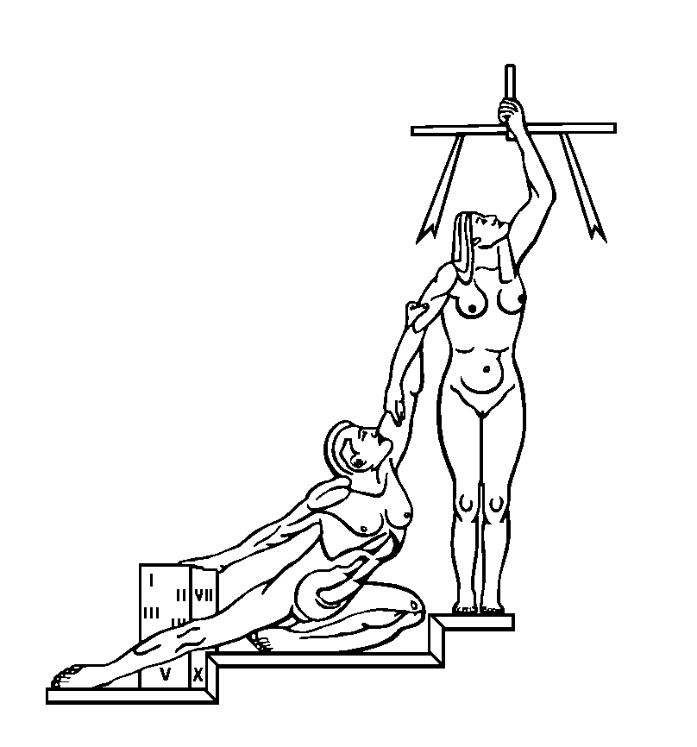
PODER JUDICIAL DIRECCION EJECUTIVA
Tel. 2295-4971 San José
Fax 2233-8438 direc_ejecutiva@poder-judicial.go.cr Costa Rica

CIRCULAR N° 74-2013

DE: Alfredo Jones León, Director Ejecutivo

PARA: Departamento Financiero Contable, Administradores Regionales u otras oficinas donde existen cajas chicas

ASUNTO: Sobre las liquidaciones de gastos de viajes en el interior del país

FECHA: 16 de mayo del 2013
__________________________________________________________________________

A efecto de que se cumpla a cabalidad con lo indicado y con el propósito de que en su calidad de jefaturas, si existe incumplimiento a lo establecido en el artículo 10 del Reglamento de Gastos de Viaje y de Transporte para Funcionarios Públicos, se notifique tal incumplimiento a la(s) Jefatura(s) inmediata(s) que autorizaron la liquidación, así como al servidor que liquida dichos gastos, haciéndoles ver las responsabilidades que pueden acarrear según el artículo 39 de la Ley General de Control Interno, dejando a su vez constancia de la notificación realizada, me permito reiterar el cumplimiento del contenido de la Circular 128-2010, de 28 de setiembre del 2010, que literalmente dice:

“El Consejo Superior, en sesión N° 82-10, celebrada el 9 de setiembre de 2010, artículo LXIV, con base en el informe de la Auditoría Judicial referente a la “Evaluación y análisis de las erogaciones efectuadas en la Institución a través del Fondo de Caja Chica General”, dispuso reiterar la Circular N° 28-06, que literalmente indica:

“El Consejo Superior, en sesión N° 07-06, celebrada el 7 de febrero de dos mil seis, artículo XLIV, dispuso comunicarles que para efectos de presentar la respectiva liquidación de gastos de viaje en el interior del país, en casos en los que no se otorgó adelanto de dinero por parte de la Institución, están en la obligación de tramitarlas ante la instancia correspondiente (Departamento Financiero Contable, Unidades y Sub-Unidades Administrativas Regionales, u oficinas donde existan cajas chicas), dentro de los 7 días hábiles al regreso a su sede de trabajo, o a lo sumo en un plazo máximo de un mes (para aquellos casos en que, deban viajar diariamente a atender un mismo asunto o actividad, o bien que en razón de ello deba permanecer regular y transitoriamente en un mismo lugar).
Lo anterior, para efectos del control que debe llevar la oficina encargada, así como de conformidad con lo que establece el artículo 8, inciso b, de la Ley de General de Control Interno, toda vez que la información que se brinde a la Administración debe ser oportuna, a fin de fortalecer el sistema de control interno, por lo que el debilitamiento de este sistema ante el incumplimiento de las obligaciones por parte de los servidores públicos, generará responsabilidad disciplinaria según el artículo 39 de la citada Ley.”

En caso de que las liquidaciones de viáticos sean presentados de manera extemporánea (contraviniendo con lo que establece el artículo 10 del Reglamento de Gastos de Viaje y de Transporte para funcionarios públicos, emitido por la Contraloría General de la República), deberá notificarse el inmcumplimiento a la(s) Jefatura(s) inmediata(s) que la autorizó y al servidor que liquida, dejando constancia de la notificación realizada.”

Copia: Licenciado Hugo Ramos Gutiérrez, Auditor
Archivo

AJL/Silvia C.

